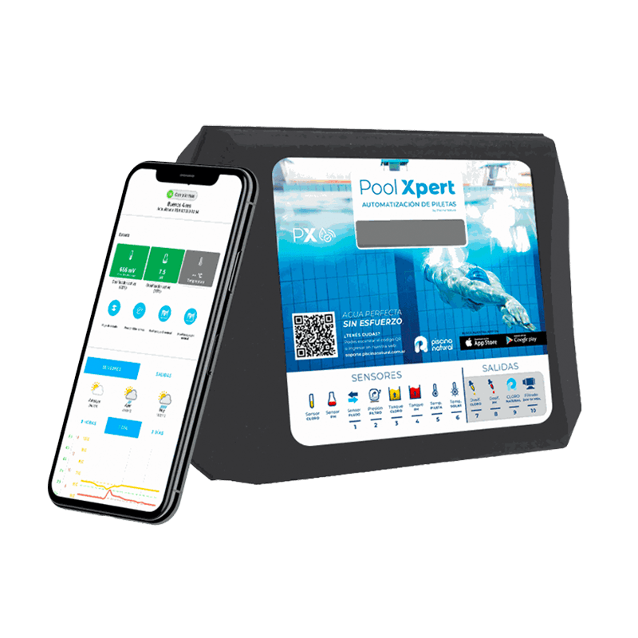

SU LOGO

Pool Xpert-R
con dosificación Cloro + PH


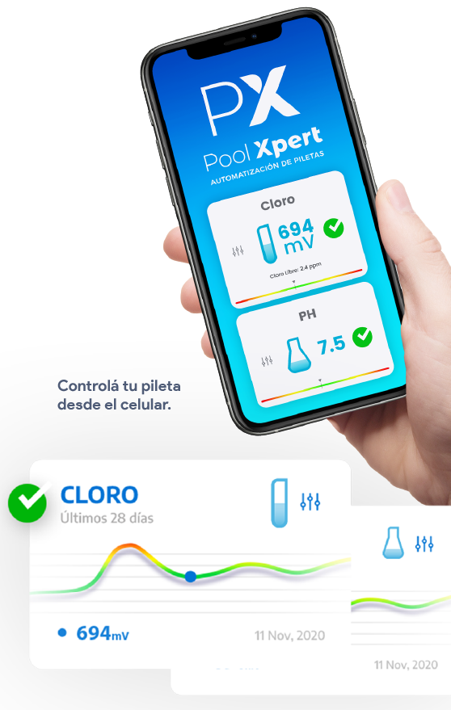

Automatización para el mantenimiento de tu pileta.

- Mide y dosifica justo en el momento en que la pileta lo necesita evitando que gastes de más.
- Monitorea y corrige valores de Cloro, PH, filtrado y temperatura. Todo configurable desde la app de Pool Xpert.
- Reportes diarios con la actividad y estado de la pileta.
- Historial completo online con clima y geoposicionamiento.
- Recibí alertas en tu celular. (Configurables).

La ecuación del éxito.
+ precisión + ahorro - trabajo = usuarios contentos.


Muy fácil instalación
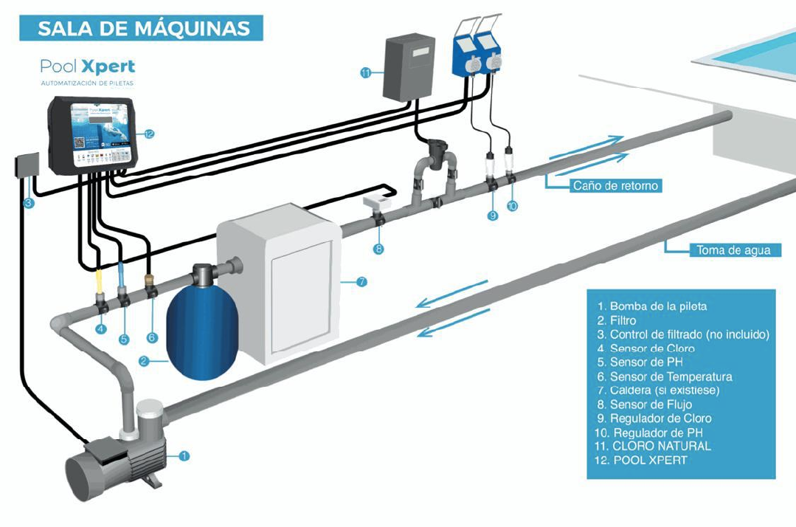

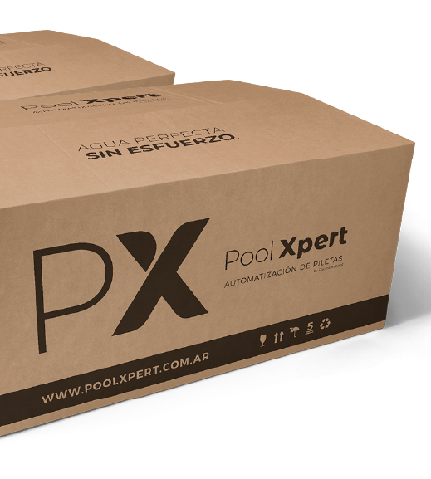
Kit de Instalación:
¿Qué incluye?

- Controlador WIFI Pool Xpert-S45
- Plan RESIDENCIAL GRATIS.
- Sensores: Flujo, Cloro, PH y temperatura.
- Kit dosificación Cloro Pool Xpert.
- Kit dosificación PH Pool Xpert.
- Soporte y tornillos para fijación en pared.
- Fuente de alimentación.
- Porta sensores para cañería de PVC de 40 / 50mm
- Guía de instalación.
- Garantía.

Propuesta
y formas de pago.

SU LOGO
PoolXpert-R: $00.00
Kit dosificación Cloro: $00.00
Kit dosificación PH: $00.00

Instalación: $00.00
Otros: $00.00

Total: $00.00
-

1 pago de: $0.0
3 pagos de : $0.0
6 pagos de : $0.0

Notas:
* Los valores no incluyen IVA. Presupuesto válido hasta el 15/5/21
Este es un ejemplo de nota Este es un ejemplo de nota Este es un ejemplo de nota Este es un ejemplo de nota Este es un ejemplo de nota Este es un ejemplo de nota Este es un ejemplo de nota Este es un ejemplo de nota Este es un ejemplo de nota Este es un ejemplo de nota Este es un ejemplo de nota Este es un ejemplo de nota Este es un ejemplo de nota Este es un ejemplo de nota v Este es un ejemplo de nota Este es un ejemplo de

¿Es un producto importado?  ¿Tiene soporte técnico?  Piscina Natural es un producto nacional, desarrollado por ingenieros argentinos y fabricado en la zona sur de Buenos Aires. Cuenta con garantía nacional y servicio técnico local para resolver de manera inmediata cualquier desperfecto que pudiera llegar a generarse.  ¡Muchas gracias!  Nombre empresa  Teléfono de contacto  email - website. | Info sobre automatización residencial:  http://bit.ly/PX-Residencial  Info sobre automatización comercial:  http://bit.ly/PX-comercial  Manual del producto:  http://bit.ly/PoolXpert

